Realizado por:

Wilder Valencia Ocampo

**JMETER**

La aplicación Apache JMeter es un software de código abierto, una aplicación Java 100% pura diseñada para cargar el comportamiento funcional de las pruebas y medir el rendimiento. Originalmente fue diseñado para probar aplicaciones web, pero desde entonces se ha expandido a otras funciones de prueba.

Apache JMeter puede usarse para probar el rendimiento tanto en recursos estáticos como dinámicos, aplicaciones web dinámicas.Se puede usar para simular una carga pesada en un servidor, grupo de servidores, red u objeto para probar su resistencia o analizar el rendimiento general bajo diferentes tipos de carga.

JMeter es una herramienta de testing cuyas funcionalidades se pueden resumir en tres:

* Diseñar un testplan, esto es, generar un fichero .jmx.
* Ejecutar un testplan
* Ver de distintas formas los resultados de la ejecución de un testplan (vía listeners)

Para diseñar un testplan, JMeter dispone de una interfaz GUI a modo de diseñador, en la que el tester puede ir agregando componentes de manera visual, y ejecutar los componentes agregados, viendo el resultado. Una vez finalizado el diseño del testplan, la herramienta permite grabar este como un fichero .jmx.

La propia herramienta permite ejecutar un fichero .jmx previamente generado, vía línea de comandos o vía la propia interfaz GUI. La ejecución de un fichero .jmx realiza peticiones contra la aplicación objetivo a testear (peticiones del tipo que se hayan especificado al generar el fichero .jmx, JMeter dispone de la posibilidad de generar muchos tipos de peticiones: HTTP, FTP, LDAP, ...). Para cada petición ejecutada, JMeter recopila ciertos datos. Además, en el fichero .jmx se puede especificar que número de usuarios de cada tipo ejecuta las peticiones contra la aplicación, es decir, el .jmx simula una o mas comunidades de usuarios (roles) trabajando contra la aplicación objetivo.

Los datos generados por la herramienta para cada petición se procesan o bien con un tipo de componente que proporciona la interfaz GUI llamados listeners, o bien con herramientas externas. Los listeners permiten ver los resultados de una o mas ejecuciones de múltiples maneras (cada listener de una manera).

Componentes

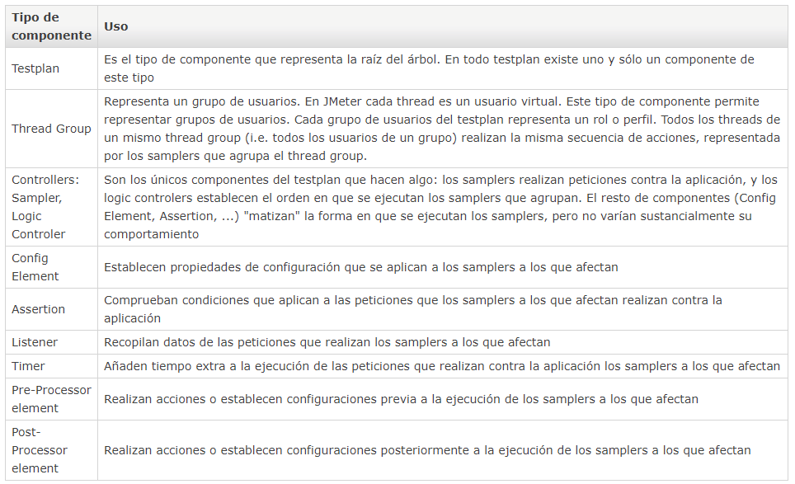

Buenas prácticas y recomendaciones de uso

* Permitir que los scripts de JMeter (ficheros .jmx) sean configurables
* Datos como direcciones IP, nombres de host, puertos, número de usuarios, tiempo de ejecución del testplan o número de iteraciones deberían ser propiedades configurable que el usuario pueda estabablecer antes de la ejecución del testplan. De esta forma los scripts .jmx no son específicos de los entornos en los que se despliegan las aplicaciones que testean
* No usar listeners innecesarios en el testplan
* El tiempo extra que los listeners emplean en procesar cada petición a la que afecta el listener, se contabiliza como parte del tiempo de ejecución de la petición. Esto influye negativamente en scripts .jmx que testean el rendimiento
* Capturar el fichero de sample result, y el fichero de log de cada ejecución en ficheros específicos, que contengan la fecha-hora como parte del nombre
* En pruebas de rendimiento, capturar el fichero de sample result en formato CSV
* El formato JTL contiene más texto porque es XML, por lo que JMeter requiere más tiempo para generarlos. Esto impacta negativamente en la ejecución de tests de rendimiemto
* Documentar la secuencia de interacciones que realiza un script .jmx generando un documento externo, por ejemplo un fichero de texto. De otra forma es muy dificil que el script sea modificable por quien lo haya generado. Esto cobra más importancia cuanto más complejas sean las interacciones que el script realiza con la aplicación

Instalación

1. Descargar

Pagina oficial: <http://jmeter.apache.org/download_jmeter.cgi>

1. Instalación

<https://www.youtube.com/watch?v=rV3H-ZFHz2g>

Test FTP carga y descarga (Sencillo)

1. Abrir JMeter en el entorno GUI.

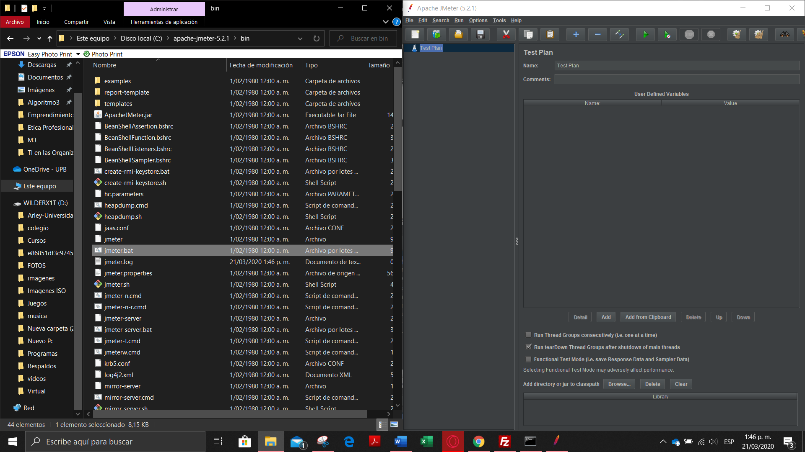

1. Añadir un Thread Group al Test Plan

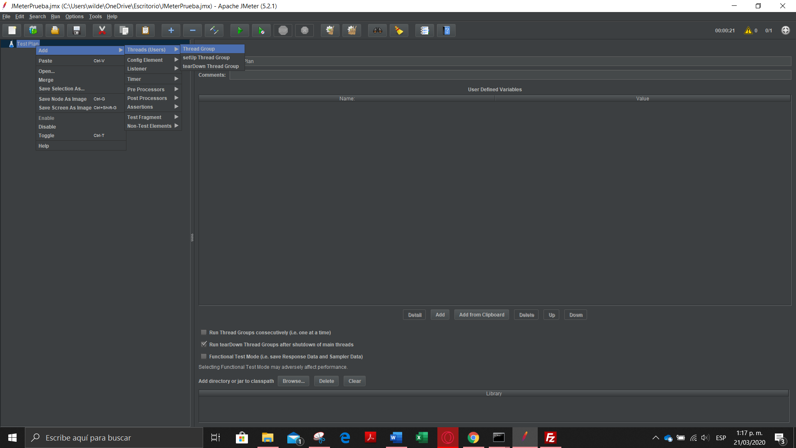

1. Al Thread Group añanadir una sampler, para este caso FTP request

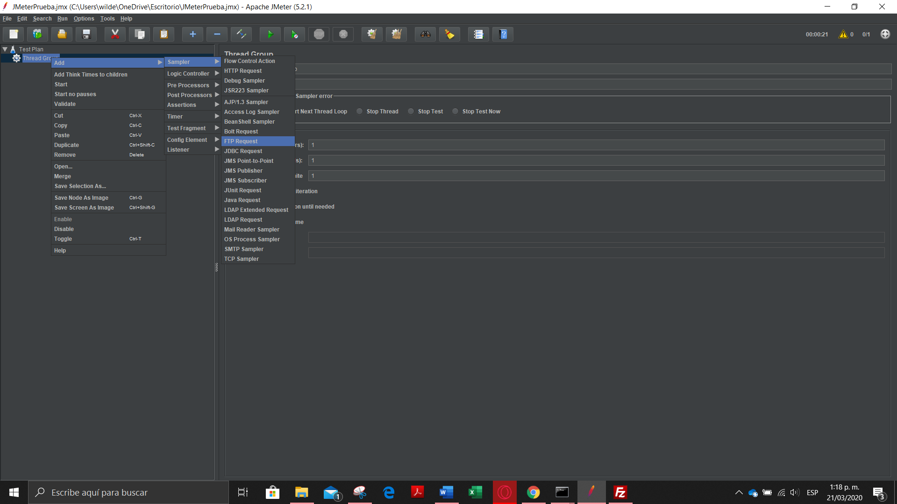

1. Descargar (GET): Ahora proceder a configurar el FTP request PUT con: dirección IP/DNS, puerto(opcional), ubicación del archivo en el servidor (ruta absoluta server ftp), ubicación destino local (ruta absoluta), Seleccionar get(RETR),usuario (server ftp), contraseña(server ftp). Recuerde que el archivo debe existir en el server.

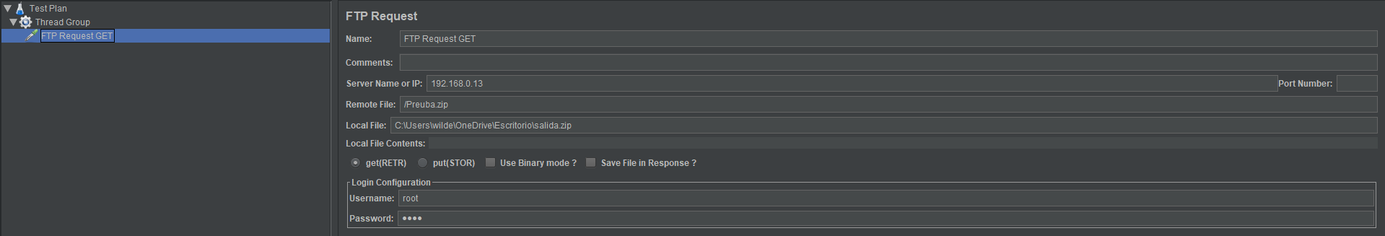

1. Descargar (PU)

Al Thread Group añanadir una sampler, para este caso FTP request



Ahora proceder a configurar el FTP request PUT con: dirección IP/DNS, puerto(opcional), ubicación destino del archivo en el servidor (ruta absoluta server ftp), ubicación fuente local (ruta absoluta), Seleccionar put(STOR), usuario (server ftp), contraseña(server ftp). Recuerde que el archivo debe existir en localmente.

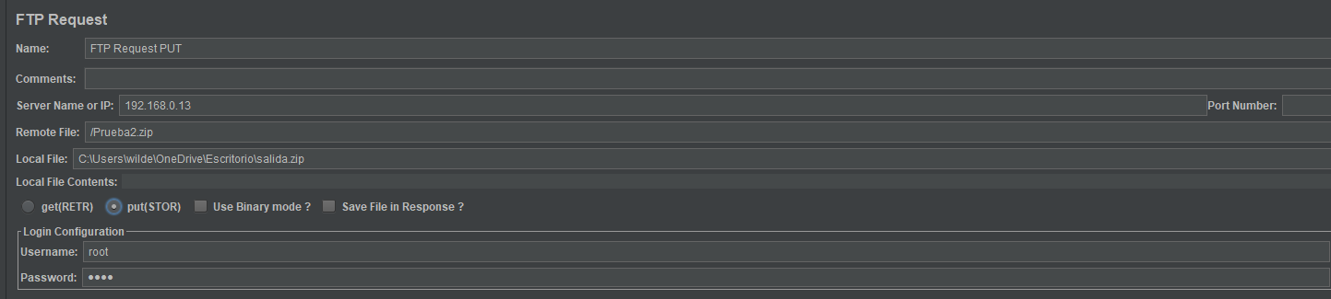

1. Añadir los Listener deseados para observar los resultados

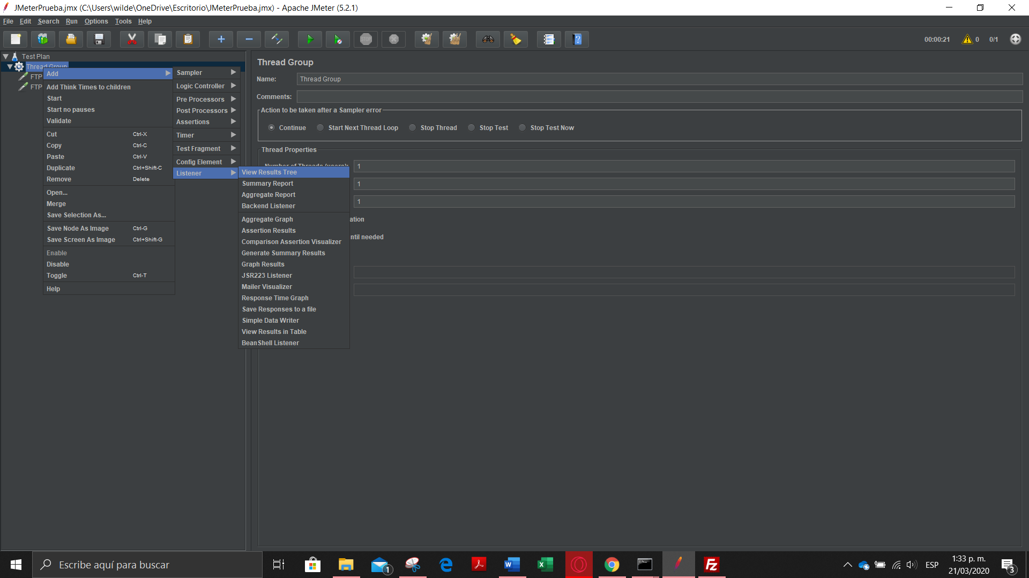

1. Al final debería tener algo como esto

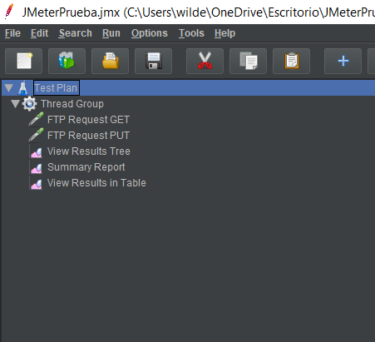

1. Ahora antes de ejecutar puede elegir el numero de usuarios que desea simular, esto entrando en Thread Group y luego modificando el campo Numbre of Thread(users).

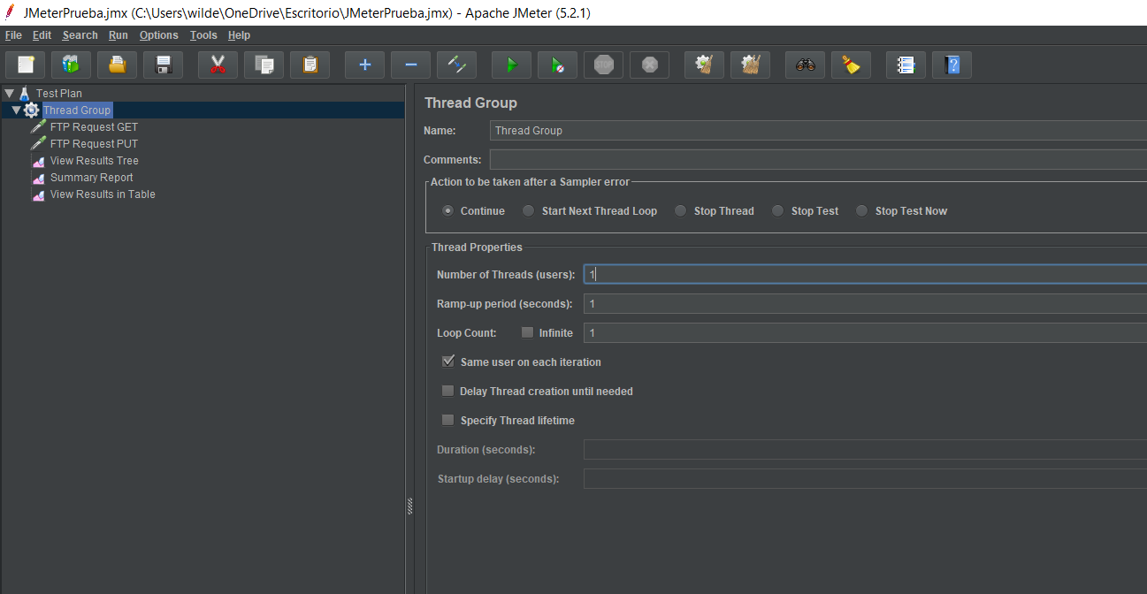

1. Proceda a realizar las pruebas correspondientes dándole a estar

Nota: con esta barra de tareas, podrá: ejetar, interrumpir la ejecución, limpiar, entre otras.

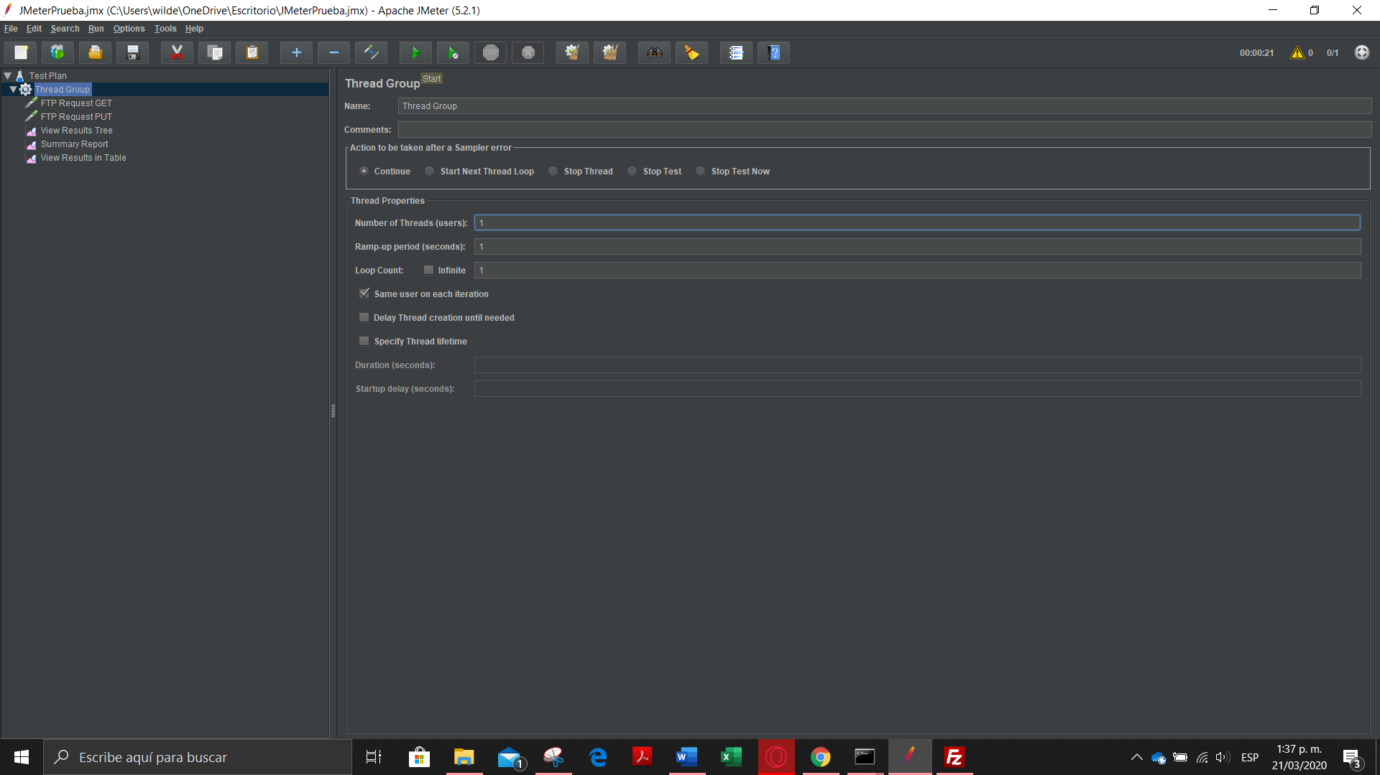

Si es la primera vez que ejecuta le pedirá que guarde el archivo. Proceda a guardarlo.

1. Ahora podrá observar los listeners, para observar las pruebas

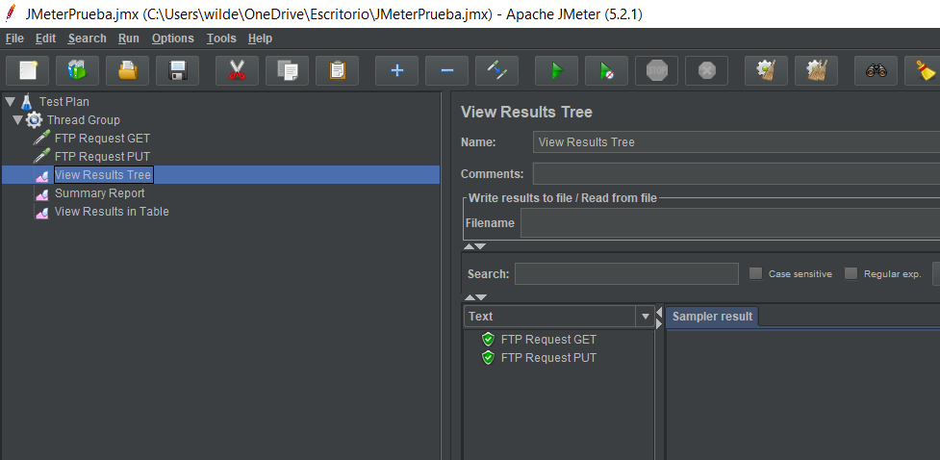

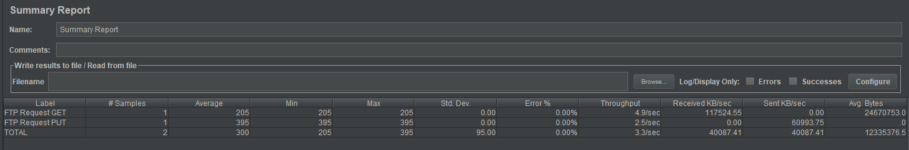

1. Eso es todo. Este pequeño ejemplo esta anexado al mismo nivel que el archivo.

Nombre Archivo: Ejemplo_JMETER_FTP.jmx

Referencias

<http://www.juntadeandalucia.es/servicios/madeja/contenido/recurso/391>

<http://www.juntadeandalucia.es/servicios/madeja/contenido/recurso/401>

<https://www.youtube.com/watch?v=rV3H-ZFHz2g>

<https://www.youtube.com/watch?v=tLtHW6edVlo>

<https://jmeter.apache.org>